מבוא להנדסת חשמל 1 – לפלס – 4 (בית)

מתוך: מבוא להנדסת חשמל 1 – סדר שני – 2 (בית)

יש לפתור:

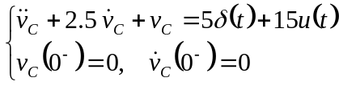

פתרון
בעזרת המתמרת לפלס:
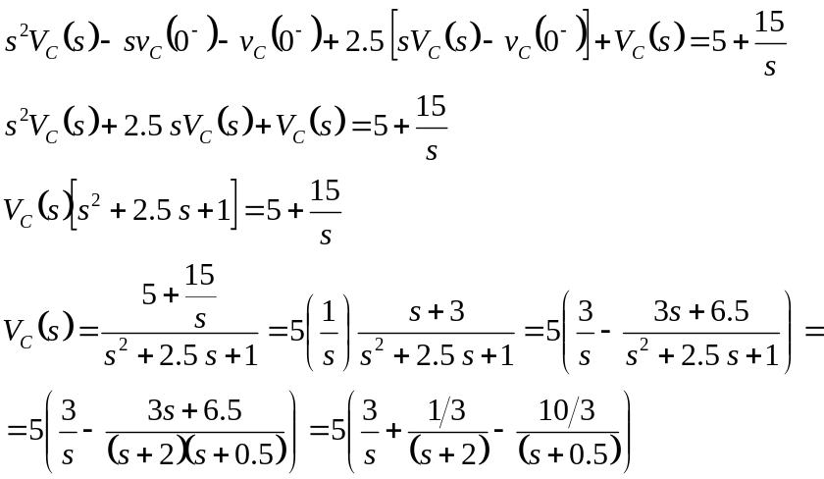
התמרתה הפוכה... :
